山东大学 化学与化工学院
化学专业人才培养状况报告
（2016年度）

2016年11月25日

目 录
引言…………………………………………………………………………………………………….……………………2
一、培养目标与规格……………………………………………………………………………………………….3
二、培养能力………………………………………………………………………………………………………..…5
（一）专业基本情况………………………………………………………………………………….……5
（二）在校生规模…………………………………………………………………………………………….6
（三）课程体系………………………………………………………………………………………….……6
（四）创新创业教育……………………………………………………………………………………..12
三、培养条件………………………………………………………………………………………………………….12
（一）教学经费投入………………………………………………………………………………………12
（二）教学设备…………………………………………………………………………………………..….13
（三）教师队伍建设……………………………………………………………………………………….14
（四）实习基地建设……………………………………………………………………………………….15
（五）信息化建设………………………………………………………………………………………….15
四、培养机制与特色………………………………………………………………………………………………17
（一）产学研协同育人机制……………………………………………………………………….….17
（二）合作办学………………………………………………………………………….……………….….17
（三）教学管理等……………………………………….……………………………………………..….18
五、培养质量……………………………………………………….………………………………………………..19
（一）毕业生就业率………………………………………………………………………………………19
（二）就业专业对口率……………………………………………………………………..…………..19
（三）毕业生发展情况……………………………………………………………………………...….19
（四）就业单位满意率…………………………………………………………………………………..19
（五）社会对专业的评价……………………………………………………………………………….20
（六）学生就读该专业的意愿………………………………………………………………………20
六、毕业生就业创业……………………………………………………………………………………………..20
（一）创业情况………………………………………………………………………………………………20
（二）采取的措施、典型案例……………………………………………………………………….20
七、专业发展趋势及建议……………………………………………………………………………………….21
八、存在的问题及拟采取的对策措施………………………………………………………………..…23

山东大学化学与化工学院化学专业人才培养状况报告
（2016年度）

引 言
山东大学化学学科可以追溯到1926年省立山东大学应用化学系，迄今已有近90年的历史，是山东大学历史最悠久的学科之一，经过几代人的辛勤耕耘，山东大学化学学科已经发展成为我国化学、化工及相关学科最重要的人才培养基地之一。
2000年7月，原山东大学、山东医科大学、山东工业大学合并成立新的山东大学。2001年，根据学校院系调整方案，将东校区的化学、南校区的化工和西校区药学院部分老师，组建成目前的山东大学化学与化工学院。目前学院有化学、应用化学、化学工程与工艺三个本科专业，其中化学专业的本科生培养分成三个层次：泰山学堂化学取向拔尖学生培养试验班、国家级理科（化学）基础科学研究与教学人才培养基地（以下简称国家基地）和普通本科。学院拥有化学一级学科博士学位授权点和博士后流动站、物理化学国家重点学科、国家基地、胶体材料国家工程研究中心、胶体与界面化学教育部重点实验室、特种功能聚集体材料教育部重点实验室、无机化学山东省特色重点学科、有机化学山东省重点学科、高分子材料山东省强化重点实验室、理论与计算化学山东省重点实验室、山东省高等学校实验教学示范中心、结构成分测试中心等，共同搭建起了学院强大的科研和教学平台。
近90年来，秉承“为天下储人才，为国家图富强”的办学宗旨，我们始终把本科教学和人才培养放在首要位置，全国著名学者教授汤腾汉、傅鹰、陈之霖、刘遵宪、邓从豪、刘椽、徐国宪、尹敬执、杜作栋等曾执教于此，为学院的发展奠定了坚实的基础。自学科创建以来，曾培养和造就了一大批知名的学者、专家、企业家。两院院士朱兆良、王文兴、计亮年、蒋民华、吴祖泽、钱逸泰、薛群基、江桂斌等就是他们中的杰出代表，文革之后的毕业生中有近二十位青年俊杰获得国家杰出青年基金资助或被评为教育部长江学者奖励计划特聘教授。2016年我们在化学、应用化学和化学工程与工艺三个专业建设上，在泰山学堂化学取向学生培养上，在国家基地建设上，在理论教学和实验教学研究与促进等诸多方面，按照科学发展观，结合学院自身的条件和特色，做了一系列工作，取得了一定的成绩。
一、培养目标与规格
化学与化工学院拥有化学、应用化学、化学工程与工艺三个本科专业，学院还承担泰山学堂化学取向和国家基地化学专业的本科生培养。新生入学后经过笔试、面试选拔，可分别进入泰山学堂化学取向和国家基地班学习。化学类专业学生前两年按照大类进行基础课学习，三年级开始分成化学专业和应用化学专业并按照专业课设置进行分类上课。其中化学专业按照不同层次划分我们的培养目标如下：
化学专业：主要培养从事化学基础研究和高层次管理工作的化学专门人才，要求学生具有对化学的浓厚兴趣和高度的专业自豪感，具有较宽广、深厚的化学基础知识、基本理论、基本技能，具有良好的综合素质和较强的科研创新能力，具有良好的人文素养，强烈的社会责任感，较强的社会适应能力和社会乃至国际竞争力，成为具有广阔发展前景的优秀化学人才，毕业生主要面向国内著名科研机构、高等院校和企事业单位，从事化学基础与应用研究、中等和高等化学教育以及技术开发、技术监督和企事业管理。
化学基地班：主要培养从事化学及相关学科研究的高级专门人才，要求学生具有对化学的浓厚兴趣和高度的专业自豪感，具有较宽广、深厚的化学基础知识、基本理论、基本技能，具有良好的综合素质和较强的科研创新能力，具有良好的人文素养，强烈的社会责任感，能够投身化学基础科研并做出突出成绩，其毕业生作为我国高水平化学研究的“潜人才”和预备力量，将主要到国内著名科研机构、高等院校继续深造，从事化学基础与应用研究。
泰山学堂化学取向：培养具有扎实的数理基础，宽厚的化学基础知识、基础理论，全面的实验技能，优良的综合素质和科研创新能力的拔尖人才，在化学某一研究领域能敏锐地发现问题、提出问题、分析问题、解决问题，为其尽早成为化学学科的领军人物，并逐步跻身国际一流乃至世界顶级科学家队伍打下坚实的基础。具体培养要求如下：
1．具有扎实的数理基础和外语能力；
2．掌握宽厚的化学基础知识、基本理论；
3．能熟练运用计算机进行理论计算和化学研究；
4．掌握全面的化学实验技能和方法，掌握从事化学科研的一流方法和手段；
5．具备超强的科研创新能力和优良的综合素质；
6．在化学及相关学科领域能敏锐地发现问题、提出问题、分析问题、解决问题；
7．尽早成为化学某一研究领域的领军人物，能解决这一领域的科学尖端问题，并逐步跻身国际一流乃至世界顶级科学家队伍。
二、培养能力
（一）专业基本情况
化学学科是山东大学创建较早的学科之一。1912年山东公立工业专门学校（山东大学前身之一）设立应用化学科。1926年省立山东大学在工学院设立应用化学系。1928年山东大学迁往青岛，1930年设立文理学院化学系并开始招生。1986年调整建立化学系、应用化学系，并成立化学学院。1998年，原山东大学环境科学系与化学学院合并，成立山东大学化学与环境科学学院。学院拥有化学系和环境科学与工程系，化学系下设化学和应用化学两个专业。2001年原山东工业大学环境与化工学院的化工学科和原山东医科大学药学院基础部并入原山东大学化学学院成立了现在的山东大学化学与化工学院。
目前我院下设无机化学、有机化学、分析化学、物理化学与电化学、高分子化学与物理、胶体与界面化学、理论化学、应用化学、化学工程与工艺九个研究所。化学学科获得一级博士授权资格，拥有无机化学、分析化学、有机化学、物理化学、高分子化学5个二级博士授权点，并建立了化学博士后流动站。学院拥有化学一级学科博士学位授权点和博士后流动站、物理化学国家重点学科、国家基地、胶体材料国家工程研究中心、胶体与界面化学教育部重点实验室、特种功能聚集体材料教育部重点实验室、无机化学山东省特色重点学科、有机化学山东省重点学科、高分子材料山东省强化重点实验室、理论与计算化学山东省重点实验室、山东省高等学校实验教学示范中心、结构成分测试中心等，共同搭建起了学院强大的科研和教学平台。所有这些都为培育化学及相关学科高水平人才提供了坚实的基础和支撑。
（二）在校生规模
截止 11月底，共有本科在校生447人。其中化学专业327人,化学基地班121人,具体数据如下表所示：
表1.在校生规模
在校生数（人） |  |  |  |  |  | 转专业
总计 | 一年级 | 二年级 | 三年级 | 四年级 | 五年级及以上 | 转入人数 | 转出人数
448 | 141 | 132 | 103 | 70 | 2 | 6 | 9
（三）课程设置情况
1、培养方案学时与学分
表2. 培养方案学时与学分
课程性质 | 课程类别 |  | 学分 |  | 学时 |  | 占总学分百分比
必修课 | 通识教育必修课程 |  | 125 | 29 | 2531+21周 | 739 | 82.24% | 19.08%
 | 学科基础平台课程 |  |  | 17 |  | 288 |  | 11.18%
 | 专业基础课程 |  |  | 56 |  | 1216 |  | 36.84%
 | 专业必修课程 |  |  | 13 |  | 288 |  | 8.55%
 | 实践  环节 | 不含实验课程 |  | 10 |  | 21周 |  | 6.58%
 |  | 含实验课程 |  | 37 |  | 864 |  | 24.34%
选修课 | 通识教育核心课程 |  | 27 | 10 | 432（464） | 160 | 17.76% | 6.58%
 | 通识教育选修课程 |  |  | 3 |  | 48 |  | 1.97%
 | 专业选修课程 |  |  | 14 |  | 224（256） |  | 9.21%
毕业要求总合计 |  |  | 152 |  | 2963（2995）+21周 |  | 100%
注：化学基地班学科基础平台课程中增加了线性代数2学分，毕业要求总学分为154分。
2、实验
学院十分重视实验教学，已经形成了一套以基础实验、综合实验、创新实验、毕业论文为主线，以强化基础、注重综合、突出创新、培养能力、提高素质为培养目标的完善的实验教学体系。从21世纪初，山东大学化学学科就在与中外著名大学化学教育进行比较研究中，着手制订化学本科专业课程体系改革方案，在化学一级学科层面上构建了由“基本操作－基本物理化学性质测量－无机及分析化学的综合、设计实验－有机基本操作与综合、设计实验－仪器分析实验－化工基础实验（化学工程实验）－综合化学实验－开放创新实验”组成的一体化实验教学新体系，如下表：
表3：一体化科研训练体系
时间 | 课程或  项目名称 | 教学  学时 | 类型 | 学分 | 教学目的
一年级秋、春季学期及二年级秋、春季学期 | 基础  实验 | 64周 | 必修 | 12.0 | 通过基础化学实验方法和操作的实践，强化学生的化学实验动手能力，为后续的综合实验与开放创新实验打下坚实的基础。
二年级秋季学期 | 综合  实验 | 16周 | 必修 | 3.0 | 对已经具有一定实验基础的本科生进行短期集中训练，系统提高学生实验技能和科学素养，帮助其明确科研兴趣，为后期的开放创新实验夯实基础
二年级春季学期开始申请，二年级暑期及三年秋、春季学期执行 | 开放  实验 | 1年 | 选修 | 4.0 | 通过学生申请立项等方式，为本科生提供一年以上的科研训练机会，培养学生的创新能力，为毕业设计打下良好基础。
四年级全学年 | 毕业  论文 | 1年 | 必修 | 8.0 | 对高年级学生进行系统科研训练，提高综合素质，培养创新能力
该体系既强调加强基础实验教学，做到“扩充学时、提高要求、规范操作”，保持我国实验教学的特色和长处，同时又强调对传统实验进行综合性、设计性改革，并不断将科研新成果引入实验教学，全面提高学生的综合素质和创新能力。
在一体化科研训练体系中，我们更强调开放创新实验室的建设，开放创新实验室于2002年建成并从2003年4月开始运作，主要有以下三种类型：
1）巩固型开放：针对学生实验基础相差较大的情况，对在课堂规定时间达不到实验教学要求的学生，通过预约的方式来实验室继续强化训练。
2）技术型开放：作为“暑期学校”的内容，开设了28 个与生产和生活实际紧密联系的实验项目，如不锈钢标牌的制作、鲜花电镀、中草药分析、环境监测等，学生可以通过选修该实验掌握一些实用技术、提高学习化学的兴趣，提高社会责任感、增强动手能力。
3）创新型开放：主要面向大二、大三年级学有余力、实验理论扎实、实验技能较强的学生。学生自愿结合，成立3～5人的课题组，由组长负责，中心成立开放创新实验指导小组。学生经过选题、申请、答辩、评审、立项后进入开放实验室，利用课余、节假日在实验中心的开放实验室或指导教师的科研实验室开展实验工作。实验结束后撰写研究论文或实验报告，进行结题答辩，由学院创新实验指导小组评出一、二、三等奖，给予相应学分，并推荐部分课题申报校级及以上奖励。该项工作从2003 年启动以来已经进行了十四届，研究课题共483项，受益学生近1700人，每年的研究项目数量见下图。2010年申报课题学生50组共计190人，占全年级人数的79％；批准44项，参加学生168人，占全级人数的67％。2011年申报课题学生55组共计230人，占全年级人数的96％；批准52项，参加学生203人，占全级人数的84％。2012年申报课题学生58组共计235人，占全年级人数的98％；批准55项，参加学生205人，占全级人数的85％。2013年申报课题学生56组共计195人，占全年级人数的81％；批准50项，参加学生171人，占全级人数的71％。2014年申报课题学生65组，批准50项，参加学生165人，占全年级人数的85%。2015年申报课题学生50组，批准40项，参加学生122人，占全年级总人数的63%。2016年批准51项，参加学生156人，其中国家级12项。2006年至2016年共有76项课题获得国家大学生创新研究计划资助。开放创新实验每年的数量增长情况见图1，2016年获批的国家级大学生创新实验项目见表4.
图1. 每年开放创新实验项目数量

表4：2016年度国家级开放创新实验项目名单
项目名称 | 负责人 | 参与人数 | 指导教师
Flukon消毒剂 | 李敬聪 | 4 | 马晨
基于金属有机框架的氮掺杂碳材料在锂硫电池中的应用 | 王佳 | 4 | 熊胜林
氧气催化下交叉脱氢偶联合成氨基酸酯衍生物 | 齐树陶 | 3 | 刘磊
近红外和pH调控多孔磁性纳米颗粒对药物的可控释放 | 刘怡然 | 3 | 郝京诚
Cu-TiO₂复合催化剂的制备及其催化活性研究 | 张瑜 | 4 | 贾春江
新型高分子稠油降粘剂 | 朱国华 | 4 | 谭业邦
基于吡唑甲醇类配体的多核过渡金属簇的组装与磁性研究 | 王世璇 | 3 | 孙頔
具有液晶微观结构阴离子传导膜的制备 | 杨文江 | 2 | 郑利强
基于FRET原理的新型比率荧光探针的合成及光谱性质研究 | 谢梦雅 | 4 | 赵宝祥
水热法制备铈基多组分纳米氧化物及催化性能的研究 | 齐佳霖 | 2 | 杨延钊
一氧化碳脱氢酶的金属中心结构、功能及其催化分子机理研究 | 徐昕 | 3 | 王文光
生物质基多孔碳材料的可控制备及其在锂硒电池正极材料中的应用 | 贾丹丹 | 2 | 沈强

学院通过把科技创新能力的培养作为工作重点，在本科生培养中逐渐形成了科创意识培养--基础知识学习--开放创新实验--科技学术竞赛递进式的四级学术创新培养链条，极大地激发了同学们科研探索、实践创新的热情，有越来越多的本科学生参与其中并取得不俗成绩。例如在刚刚落下帷幕的第十届全国大学生化学实验邀请赛上，代表山东大学参赛的3名来自2013级化学专业的学生取得优异成绩，姚兴奇（化学与化工学院）获一等奖，孟涤（泰山学堂）及曹艺雪（化学与化工学院）获二等奖，创历史最佳成绩。
在第十届全国大学生化工设计竞赛中同样取得佳绩，由韩云凤、尹长芳、周瑞祺、吴娟、宋洁五位本科生组成的“丙烷的后裔”团队参加了此次竞赛并在比赛中获得全国二等奖、华北赛区一等奖。
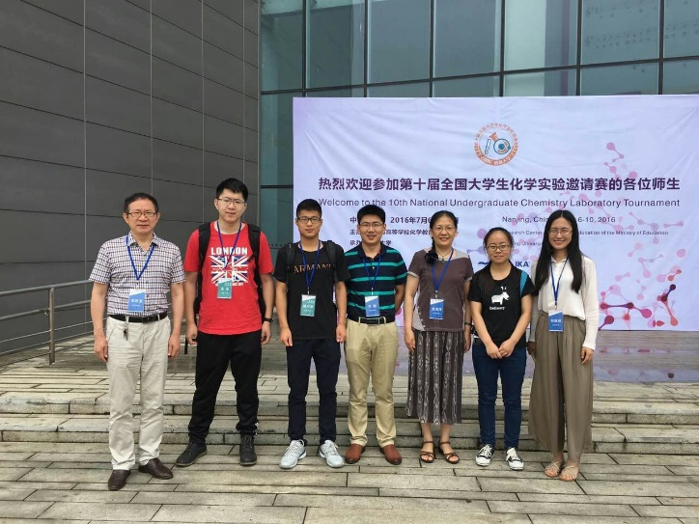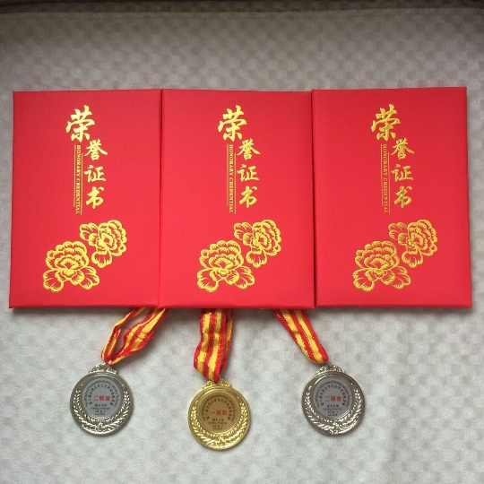
图2. 我院学生第十届全国大学生化学实验邀请赛上取得佳绩
（四）创新创业教育等
创业离不开创新，多年来，我院形成了独具我院特色的学术活动链条。从一年级的入学教育，二年级的基础实验到开放实验，以及实验技能大赛，职业生涯规划大赛等，大大提高了广大学子的学术兴趣和创新能力。积极组织学生参加“挑战杯”创业大赛和课外科技作品大赛，在近年来都取得较好成绩。
其中我院本科2012级学生于春辉、刘锦程、王挺等同学的“基于钴基混合金属氧化物复合维纳结构的设计与储锂性能的研究”在第十四届挑战杯中荣获全国二等奖。
三、培养条件
（一）教学经费投入
学校每年为化学与化工学院投入教学维持费约130万元，生均经费约2908元。主要用于购置教学实验试剂及耗材和学院办公用品、学生社会实践、学生认知和生产实习、学生综合化学实验、学生开放创新实验、教师监考、试卷印刷、教师和学生参加教学及开放创新研讨会、精品课程和资源共享课程建设、其他杂支费用等。
教学经费的投入为教师开展教学研究、教材编著、课程平台建设等也提供了资助，为学院教学工作的顺利完成和提升提供了强有力的支撑。
（二）教学设备
2016年山东大学化学基地在已有实验中心的基础上，新购置了一批大型仪器，加强了综合化学实验室和开放创新实验室的建设，并对部分仪器进行了更新换代，如图3全自动冰点渗透压计、图4紫外可见分光光度计。实验条件的改善，切实激发了学生的科研热情、深入提高了学生的实验素质与能力，为今后了科研道路奠定了坚实的基础。2016年新购置教学仪器设备明细详见表5。
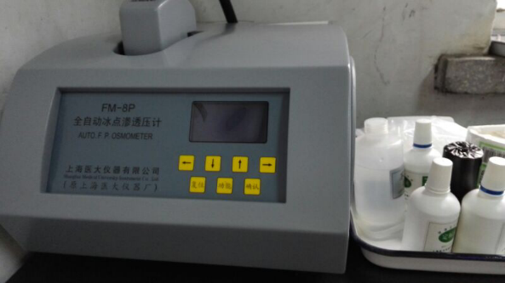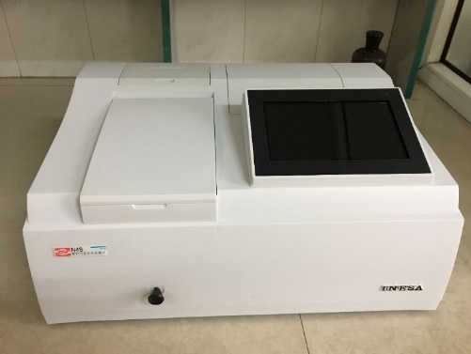
图3. 全自动冰点渗透压计 图4. 紫外可见分光光度计

表5.2016年新购置教学仪器设备明细表
名称及型号 | 数量 | 单价(元) | 总 价(元) | 安装地点
超级恒温水浴 | 6 | 3500 | 21000 | 趵突泉校区7202室
阿贝折射仪 | 5 | 11000 | 55000 | 趵突泉校区7216室
紫外分光仪打印机 | 2 | 1900 | 3800 | 趵突泉校区7202室
紫外可见分光光度计 | 5 | 10560 | 52800 | 化学老楼二楼
双目宽视数显熔点仪 | 10 | 8800 | 88000 | 化学老楼三楼
磁力电热恒温搅拌器 | 80 | 985 | 78800 | 化学老楼三楼
电热恒温干燥箱 | 2 | 3000 | 6000 | 化学老楼三楼
三用紫外分析仪 | 2 | 1500 | 3000 | 化学老楼三楼
超声波清洗器 | 2 | 3000 | 6000 | 化学老楼三楼
旋转圆盘电极 | 3 | 15000 | 45000 | 化学老楼三楼
无油隔膜真空泵 | 5 | 12000 | 60000 | 化学老楼四楼
数字阿贝折射仪 | 5 | 8860 | 44300 | 化学老楼四楼
程序升温马弗炉 | 1 | 17000 | 17000 | 化学老楼二楼
合 计 |  |  | 476900
（三）教师队伍建设
1、教师结构
截至11月底,在职专任教师共125人,具体结构如下表：
（1）职称结构
 | 高级 | 中级 | 初级及以下
总数 | 116 | 9 | -
所占比例 | 93% | 7% | -
（2）学历结构
 | 研究生 | 本科 | 专科及以下
总数 | 112 | 13 | -
所占比例 | 89.6% | 10.4% | -
（3）学位结构
 | 博士 | 硕士 | 其它
总数 | 113 | 12 | 10
所占比例 | 90.4% | 9.6% | 8%
（4）年龄结构
 | 34 岁及以下 | 35 岁-50 岁 | 51 岁及以上
总数 | 17 | 47 | 61
所占比例 | 13.6% | 37.6% | 48.8%
2、人才队伍建设情况
学院教师队伍中现有中国科学院院士2名，国家杰出青年科学基金获得者1名，国家优秀青年基金获得者1名，国家青年千人2人，教育部“长江学者”特聘教授2名，教育部（跨）新世纪优秀人才支持计划入选者7名，“泰山学者”7人，山东省有突出贡献的中青年专家2名，山东省教学名师1名，山东大学“齐鲁青年学者”9名。学校兼职特聘教授3人。
（四）实习基地建设
表6. 校内外实习基地情况
序号 | 基地名称 | 建立时间 | 实习专业方向 | 容量
1 | 济南裕兴化工有限责任公司 | 2014.05 | 化学 | 200
2 | 山东京博控股股份有限公司 | 2014.07 | 化学 | 200
3 | 山东圣阳电源股份有限公司 | 2014.07 | 化学 | 200
4 | 山东大学工程训练中心 |  | 化学 | 200
（五）信息化建设
本年度化学专业信息化建设着重集中在虚拟仿真实验室的建设上。《国家中长期教育改革和发展规划纲要（2010-2020年）》提出：“信息技术对教育发展具有革命性影响，必须给予高度重视”，其中尤其提到了虚拟实验室的建立。教育部也在2013年发布了《关于开展国家级虚拟仿真实验教学中心建设工作的通知》。目前多所兄弟985院校如大连理工、中科大、北师大等均已率先开展了虚拟仿真技术在化学实验教学中的开发与应用。为加强化学实验教学的条件建设和内涵建设，学院已展开化学与化工仿真虚拟实验室建设工作。
虚拟仿真技术在化学实验教学中的应用主要包括两个方面：一方面是虚拟仿真实验室软件的开发，一方面是量子化学计算和分子模拟实验。其中虚拟仿真化学实验室软件是以三维立体模拟实验室代替传统实验室，在计算机上做实验，使高危实验、高成本实验等成为可能，可进行无限制、多样式的重复操作，无污染、无浪费。量子化学计算和分子模拟实验与传统的宏观实验相比是微观上的实验，能帮助学生在分子层次上理解化学物质的结构性能关系、动力学机制和反应特性。在虚拟仿真实验室软件建设方面，我们采用校企共建的方式联合开发。通过与北京欧倍尔软件技术开发有限公司联合，根据现有实验内容开发了有机化学、物理化学、无机化学、化工原理虚拟仿真实验室软件，如图5，图6。同时我们以理论与计算化学山东省重点实验室为依托，设计了一系列分子水平上的虚拟仿真实验项目，相关教材《分子模拟-理论与实验》也已由化学工业出版社出版。
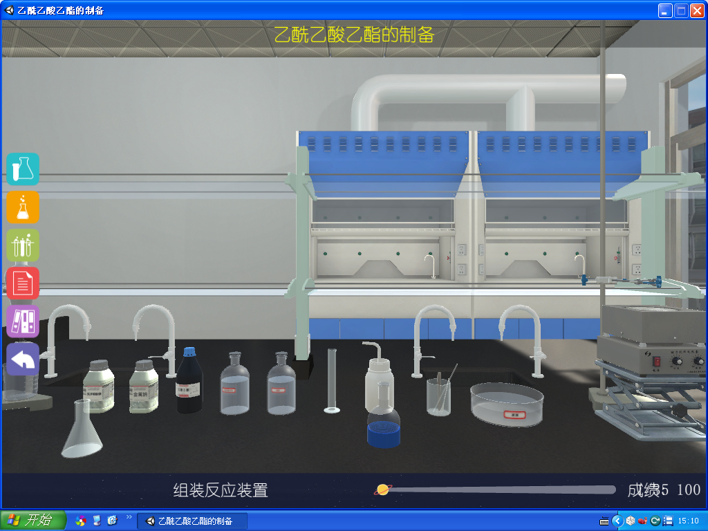
图5. 有机化学虚拟仿真实验
图6.化工单元虚拟仿真实验
四、培养机制与特色
（一）产学研协同育人机制
曾与中科院北京化学研究所、大连化学物理研究所进行过磋商，拟构建协同育人班，但由于有些问题双方意见不一致还未能签订协议。学院计划明年继续与这两个单位进行协商，争取至少构建一个协同育人班。
（二）合作办学
自2013年与香港大学建立了合作关系，每年从泰山学堂化学取向和邓从豪班选拔15名左右优秀学生，利用暑假赴香港大学进行学习交流，取得显著效果。
在国际化培养方面，16年从泰山学堂化学取向选拔了两名优秀学生去加拿大UBC参加夏令营，也取得了非常好的学习交流效果。4月份邀请德国Claudia Weidenthaler教授来校开设了全英文《X射线晶体学和衍射方法》、邀请德国Wolfgang Schmidt教授来校开设全英文《固体材料表征方法》。
（三）教学管理
化学院教学管理采取院长挂帅、教学副院长负责、联合学院教学指导委员会和各研究所所长共同管理教学事务的模式。采取课程建设和教学工作安排研究所所长负责制，但各课程负责人和主讲教师可以在全院范围内筛选，化学专业、应用化学专业和化学工程与工艺专业的教师在理论课教学、实验课教学、毕业论文和毕业设计指导方面是打通的。
实验教学方面，教学院长担任化学与化工实验教学中心主任，下设副主任和各分室主任，领导全体实验室管理人员共同管理实验室建设和实验教学准备、安全、卫生等工作。聘请学院所有教授和副教授从事实验课程的建设和指导。特别是组织30余位博士生导师构建综合化学实验，动员50余位教授积极从事开放创新实验的指导工作。动员广大教学指导学生从事科技创新活动。
泰山学堂化学取向和国家基地班建设，教学副院长挂帅直接负责。学院成立了泰山学堂化学取向教授小组，聘请有机所所长李晓燕教授担任组长，从无机化学、有机化学、物理化学、材料化学方向聘请了5位教授做成员，负责泰山学堂化学取向学生的选拔、滚动、教学指导和科研指导工作，为每个班级配备了班主任，同时配备秘书一名，负责各方面的协调工作。选取全院最优秀的教授担任泰山学堂和国家基地班的授课和实验指导，院长和副院长带头上课。国家基地由教学副院长担任主任，全面负责其条件建设、培养方案制定、教学工作安排等。
五、培养质量
（一）毕业生就业率
2016届毕业生总体就业情况如表7：
表7：2016届毕业生就业率
项目 | 人数 | 百分比
专业就业学生总数 | 129
签就业协议形式就业 | 28 | 21.7%
签劳动合同形式就业 | 8 | 6.2%
不就业拟升学 | 15 | 11.6%
其他录用形式就业 | 2 | 1.6%
升学 | 64 | 49.6%
出国留学 | 10 | 7.8%
待就业 | 2 | 1.6%
（二）就业专业对口率
表8：2016届毕业生就业专业对口率
专业对口情况 | 人数或百分比
基本对口 | 7 18.4%
有些关联 | 4 10.6%
非常对口 | 20 53%
毫不相关 | 7 18%
不清楚 | 0 0
（三）毕业生发展情况
38个签约的2016届应届毕业生单位所在省份及国家如下：
表9：毕业生分布情况
山东 | 北京 | 湖北 | 河南 | 广东 | 湖南 | 辽宁 | 江苏 | 黑龙江 | 河北
7 | 2 | 1 | 1 | 6 | 1 | 2 | 1 | 1 | 1
四川 | 新疆 | 云南 | 西藏 | 浙江 | 重庆 | 宁夏 | 安徽 | 内蒙古
2 | 2 | 1 | 1 | 5 | 1 | 1 | 1 | 1
（四）就业单位满意率
就后期对38个签约的2016届应届毕业生的访谈得知，91%的同学对就业单位满意度较高，其中选择在家乡就业、公务员等工作的同学更为满意，另有9%的同学因工作不稳定等原因有跳槽意愿。
（五）社会对专业的评价
根据以往各用人单位和科学院、北大、清华以及国外知名高校反馈信息，我院化学专业学生无论是参加工作还是继续攻读硕士学位，在基础知识应用、科研创新能力、政治思想素质、社会实践能力、敬业精神、团队协作意识等方面都普遍获得了充分肯定。
（六）学生就读该专业的意愿等
表10：2016年本科招生一志愿满足率
 | 一次录取率 | 报到率
省内
省外
六、毕业生就业创业
（一）创业情况
经过多方努力，创业教育初见成效，自主创业学生比例逐年提升。2016届毕业生有4人在大学期间尝试创业，其中3人尝试开网店，在线上线下推广自己的商品，毕业后均未立即创业，而选择了相关企业就业，以期在行业内学习沉淀后有机会创业；另外一名同学本科毕业设计期间研究减水剂制备与工艺优化等相关方面专业内容，毕业后联系投资人欲一起建厂制造销售，现在仍在筹备期。
（二）采取的措施、典型案例等
大学生科技创新基金立项成绩突出，彰显我院学术大院本色。学院层面的创新创业者常抓不懈。代表性的有：以【针对本科生的“熏陶工程”——划时代学术讲座】和【针对研究生的“灵感工程”——划时代学术沙龙】为代表的学术创新活动已坚持9年多，极大地促进了学院学术创新活动。
同时，我院有专门老师负责创新创业教育工作，开展“职业规划大赛”，为有创业的同学导航引路；邀请知名企业家、成功创业者与学生面对面交流；开设KAB课程供有兴趣的同学选择；积极帮助创业同学申请创业场所。
七、专业发展趋势及建议
化学是研究物质的结构、性质和转化过程的科学，它与数理和生物等学科构成自然科学的核心。作为基础的和创造性的科学，化学在人类认识物质世界本质和变化规律、创造优异性能的新物质、支撑化学、医药、材料和能源等工业，确保经济社会可持续发展，推动人类文明进步等方面发挥着不可替代的作用。化学在与其它学科的交叉融合过程中，不断形成新兴前沿学科，引领基础科学发展。
化学是一门不断发展的科学，当前化学研究正呈现下列新的特点：（1）化学科学的研究对象进一步扩展，研究方法和手段进一步提升。化学研究向分子以上层次发展，开始探索和认识大分子、超分子、分子聚集体及分子聚集体的高级结构的形成、构筑、性能以及分子间相互作用的本质。加强对复杂化学体系的研究，从实验与理论两方面探索体系的结构与功能的关系，研究化学中的尺度效应和多尺度化学过程，建立复杂体系的多层次结构研究的实验和理论方法，使得化学研究面临革命性的变化。现代科学技术的迅猛发展，特别是大型科学装置的建设和发展，有力推动研究和建立各种分析和检测物质形态、结构、含量、物理化学特性的原理、方法和技术， 使原位、实时、动态、快速、简便的分析测试物质结构和性质成为可能。（2）化学科学的学科交叉进一步凸显。一方面，化学科学内各分支学科进一步交叉、融合，促进化学科学的发展。例如，无机化学催生了有机金属化学，而有机金属化学的发展大大促进了有机新反应的发现，进而推动有机化学的发展。另一方面，化学与生命、材料、能源、环境、信息等科学的交叉进一步加深，新型交叉学科如化学生物学、材料化学、环境化学、能源化学不断涌现。（3）化学科学在社会经济可持续发展中发挥越来越重要的作用。化学科学在解决粮食增产、提供植物保护、提高人类生存质量等方面发挥了重要保障作用。化学科学是材料科学发展的重要基础，是功能导向材料设计的源泉。化学科学在能源和资源的合理开发、二氧化碳减排、太阳能的高效利用中起关键作用，在满足国家战略需求和安全方面发挥不可取代的作用，将为根本解决环境问题提供新方法和新手段。
纵观化学科学近年来的发展，结合国内外对化学学科发展的分析，未来10年化学科学的发展趋势可以归纳为以下四个方面：（1）围绕发现和创造新物质这一化学学科的核心任务，发展研究物质结构、揭示化学反应历程和机理的新理论、新方法和新技术是本学科在今后相当长时期内发展重点，相关研究的突破将给化学科学带来新的变革；（2）作为现代科学技术的中心科学，化学科学的发展将促进其他科学和技术的进步，同时，化学科学的前沿也存在于这些学科的交叉之中，从而产生新的学科生命力，发展新的学科分支；（3）化学科学将更加积极地研究现代科学中最重要且具挑战性的复杂体系和生命起源等大科学问题，在发展物质组成、结构和性能的表征技术的同时，更加重视理论与实验的紧密结合；（4）化学科学在人类与自然和谐、提高人类生活质量等方面将扮演日益重要的角色，基于化学合成和反应的过程工程将加速向应用的转化，为低碳社会服务。
八、存在的问题及拟采取的对策措施
目前化学学科发展的瓶颈是物理空间远远不够。学院一直想建设800平米左右的拔尖学生和国家基地学生进行综合实验和开放创新实验的实验室，但由于空间的制约，一直无法实现，这也严重制约了泰山学堂化学取向和国家基地学生的培养质量。希望学校在生命、管理、环境、信息东学科搬迁青岛校区后，能提供我们足够的物理空间，用于化学实验室的建设。
在虚拟仿真实验平台建设方面，目前最大的瓶颈来源于建设经费的不足。许多大型仪器的虚拟仿真软件、化工设备仿真软件以及仿真工厂等价格较为昂贵。目前我院能用于虚拟仿真实验平台建设的经费主要来源是资产与实验室管理部每年拨付给实验中心的实验室硬件建设项目经费。总体而言平台建设经费严重不足，还需要学校加大资金上的支持力度。
在国际化专业建设方面，学院工作开展一直不畅顺，直到目前也没有和国外名校建立学生联合培养体系。这需要学校国际处协同学院尽快解决，以加快化学专业国际化课程建设步伐，近五年内构建3～5门国际化英文课程；同时与更多的世界名校联合，加强学生国际化交流与培养。

